МБДОУ КАШАРСКИЙ ДЕТСКИЙ САД№2 «СКАЗКА»

ФОТООТЧЁТ
МЕРОПРИЯТИЯ
«ПУСТЬ ВСЕГДА БУДЕТ МАМА»
(ПОСИДЕЛКИ С ЧАЕПИТИЕМ)
В СТАРШЕЙ ГРУППЕ
«ЦВЕТИК- СЕМИЦВЕТИК»
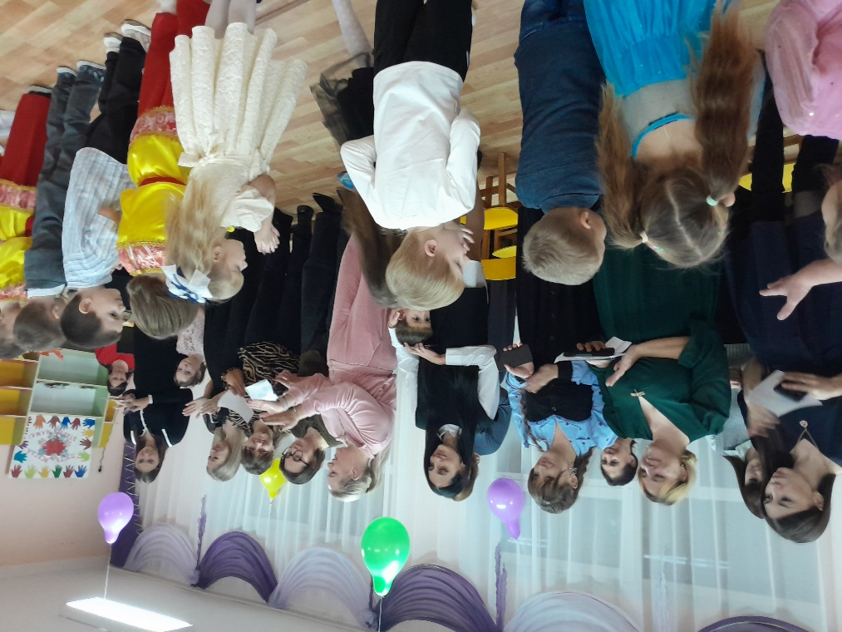
Подготовила: Чернышенко Г. Б.
2025

Мероприятие ко Дню матери в старшей группе
«Пусть всегда будет мама»
Цель: способствовать возникновению положительных эмоций у детей и взрослых от совместного участия в разных видах деятельности театрально-игровой, художественной. Развивать навыки межличностного общения.
Задачи:
- расширять представление детей о праздниках;
- продолжать работу по обогащению и активизации словаря;
- развивать связную образную речь при рассказывании стихотворений;
- обогащать опыт сотрудничества и сотворчества при создании подарка для мамы;
- воспитывать любовь, чуткое отношение к маме.
- побуждать детей и родителей к активному участию.
Предварительная работа:
Беседа с детьми об истории происхождения праздника “День Матери”.
Подбор литературного материала.
Разучивание стихотворений о маме.
Встреча с родителями с целью сотрудничества на развлечении.

Чтение стихов про маму. Песня «По земле шагает осень

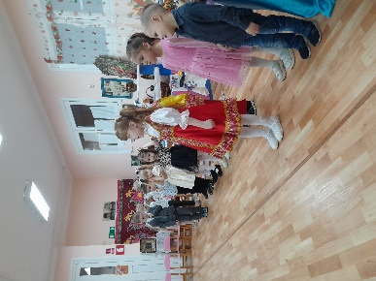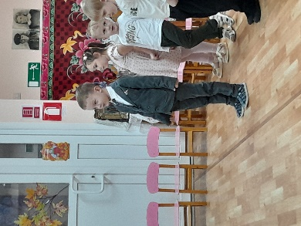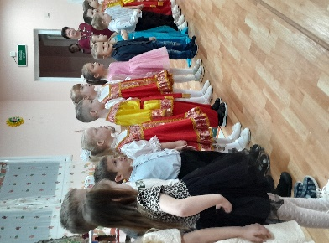
Мамы отвечают детям на вопрос: « Что такое счастье?»Песня « нет на свете мамочки роднее»
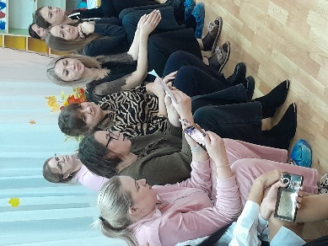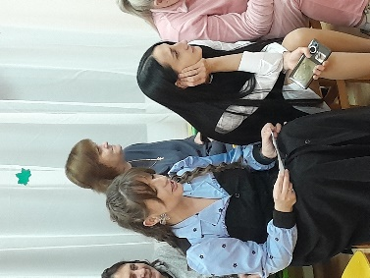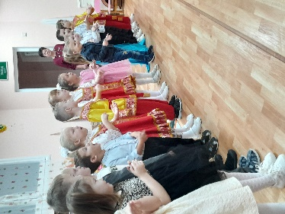
Игра « Ласковое слово»
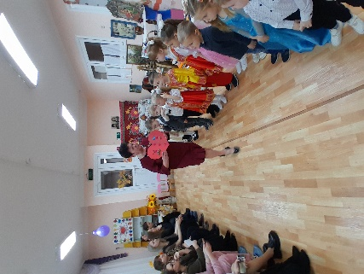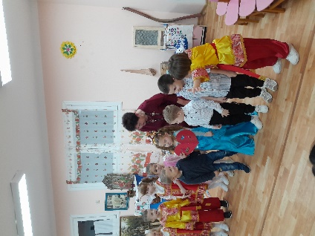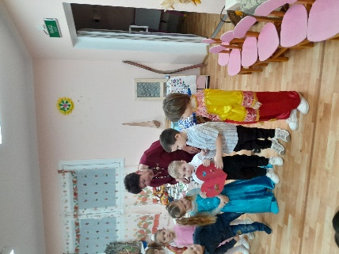
Игра с мамами: « Собери бусы для мамы»
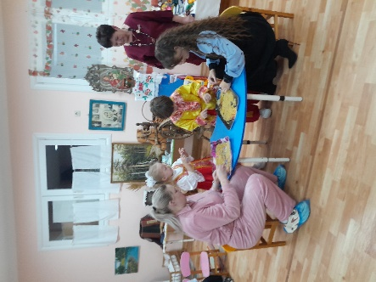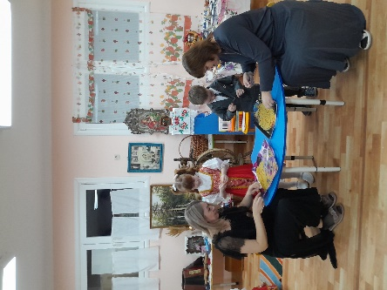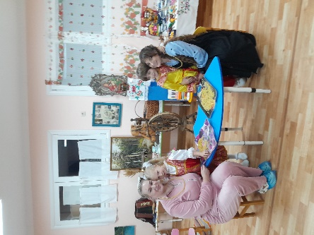
Конкурс « Достань конфетку»
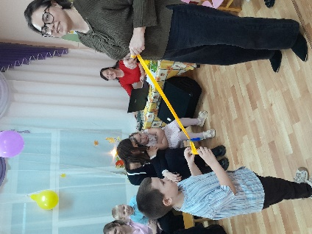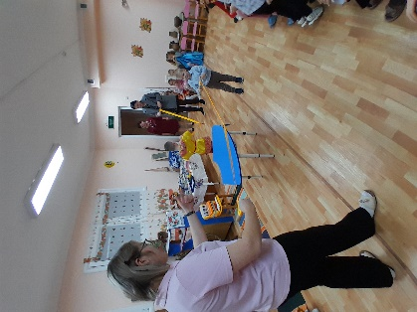
Игра « Фасоль белая, фасоль красная»
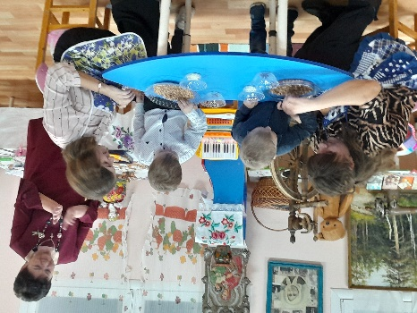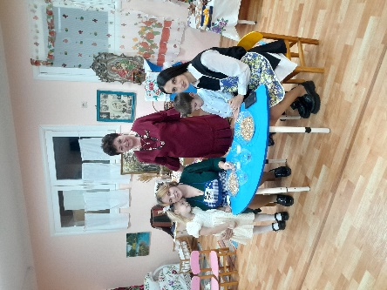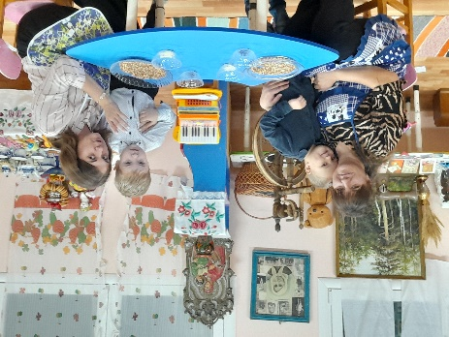

Песня « Антошка». Шуточный оркестр мам Театро- музыканто.
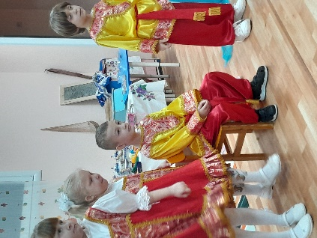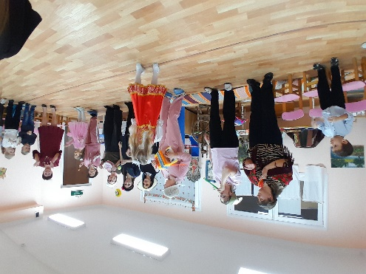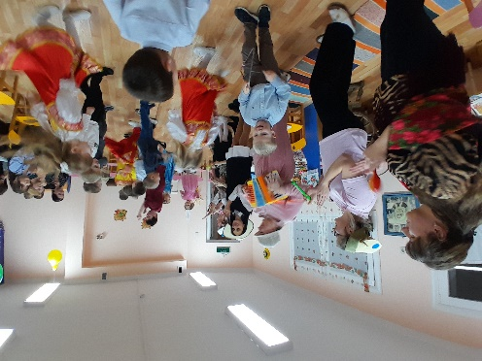
Песня « Солнечный круг». ( дети поют с мамами). Танец с мамой.
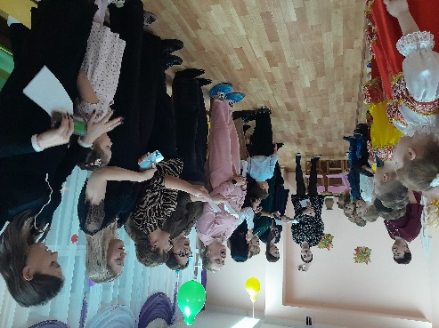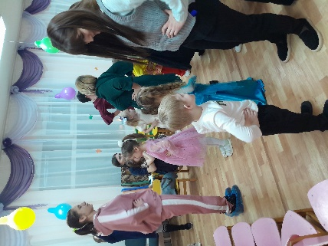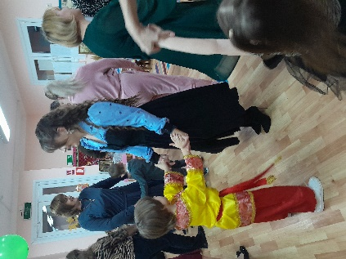
Дети дарят маме подарки сделанные своими руками.
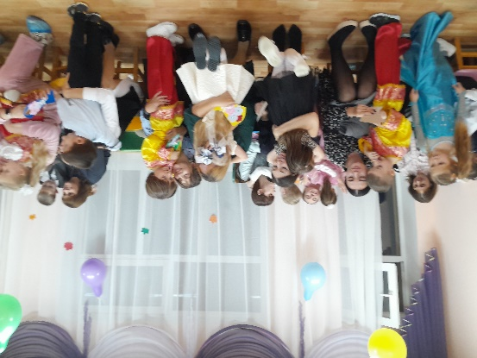
Маму добрую такую, не отдам я никому.
